www.referateok.ro – cele mai ok referate

Calatoria în timp

Calatoria în trecut sau în viitor considerata mult timp o tema de science fiction, este acum un subiect de serioase cercetari. Calatoria în timp a fost facuta ,teoretic posibila odata cu teoria relativitatii a lui Einstein.Aceasta se bazeaza pe faptul ca spatiul si timpul nu sunt doua entitati distincte ci se unesc pentru a forma o a patra dimensiune :spatiu-timp.În aceasta dimensiune orice corp calatoreste cu o viteza constanta, viteza lumini.

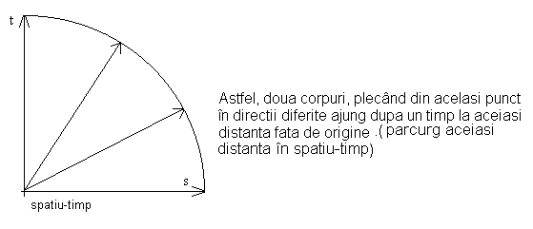

Daca un corp nu calatoreste în spatiu, atunci toata viteza sa (viteza luminii) este folosita pentru a calatorii prin timp. Astfel, un corp în repaus “înbatrâneste “ cu viteza luminii.

Dar, daca acest corp calatoreste si în spatiu, atunci viteza sa se va descompune pe cele doua axe, viteza de trecere a timpului, fiind redusa.
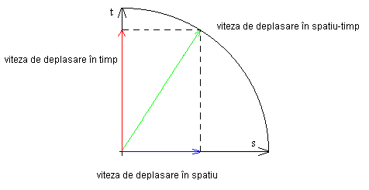

Iar daca un corp se deplaseaza prin spatiu cu viteza luminii atunci viteza pe axa timpului acelui corp va fi 0.

Cilindri masivi rotitori
Prima masina teoretica ar consta într-un corp extrem de dens ce se roteste extrem de repede. Puternica atractie gravitationala ar “târî “ spatiul si timpul în jurul sau în timp ce se roteste.Acest obiect va distorsiona geometria spatiului si trecerea timpului în jurul sau.O nava spatiala ar putea sa treaca prin apropierea acestui corp pe o traiectorie aparent normala pentru echipaj si pentru aparatele de la bord dar ar iesi de partea cealalta în alt timp si, eventual în alt spatiu.
Obiectul necesar acestui efect ar fi echivalentul a 10 stele neutron, fiecare având aceiasi masa ca Soarele într-un volum nu mai mare decât al muntelui Everest, unit de la pol la pol de un cilindru si rotindu-se de doua mii de ori pe secunda. Nu se cunoaste nici un astfel de obiect dar nu este clar nici daca ar putea sa existe ,gravitatia strivindu-l pâna ar lua forma unei sfere si apoi s-ar transforama într-o gaura neagra. Dar pulsarii milisecondici, care sunt stele neutron ce se rotesc de sapte sute de ori pe secunda ajung intrigant de aproape de conditiile necesare.
Acest corp ar putea functiona ca o masia a timpului datorita conceptiei lui Einstein, care spre deosebire de Newton nu considera ca planetele sau alte corpuri interactioneaza între ele prin forte gravitationale, pentru ca în conformitate cu legile lui Newton aceste interactiuni s-ar produce instantaneu ,dar nici o forma de radiatie sau influenta nu se propaga cu o viteza mai mare decât cea a luminii. Astfel Einstein, a afirmat ca aceste corpuri nu interactionaza ,ele miscându-se liber,traiectoriile lor fiind determinate de curburile, modificarile în spatiu-timp cauzate de materia existenta.
Astfel, un asemenea corp ar putea genera o forta asa de mare încât sa modifice în mod radical geometria spatiului din jurul sau si, în acelasi timp si timpul. Un eveniment similar se întâlneste în apropierea gaurilor negre, corpuri cu o gravitatie extrem de mare si în apropierea carora timpul se dilata, ajungând chiar sa se opreasca.

Gaurile de vierme
A doua abordare a calatoriei în timp impica gaurile negre. Ecuatia relativitatii sugereaza ca o pereche de gauri negre ar putea fi “legate” între ele de tuneluri ce fac o scurtatura prin timp si spatiu. Aceste tuneluri se numesc “gauri de vierme”. Cele doua gauri negre (gurile tunelului) pot fi oriunde în timp si spatiu si sa fie oricum conectate prin tuneluri. Astfel o gura poate fi în prezent iar cealalta este în acelasi loc acum o mie de ani. De acea un obiect ar putea intra în prezent si ar putea iesii acum o mie de ani.
O problema (în afara de faptul ca e greu de fabricat sau de gasit gauri de vierme) este faptul ca gravitatia are tendinta sa “închida” aceste gauri de vierme (ca si gura unui tunel ce colapseaza). Ar fi totusi posibil sa se mentina gaura deschisa introducând în ea materie din exterior, materie ce se presupune ca ar exista dar nu a fost înca descoperita (materie neagra). Gaurile negre exista cu certitudine ,variind de la obiecte în galaxia noastra (Calea Lactee) cu mase doar de câteva ori mai mari ca a Soarelui pâna la obiecte cu mase de milionane de ori mai mari decât a Soarelui în centrele galaxiilor si în quasare.
Chiar daca aceste speculatii nu furnizeaza metode practice de construire a masinilor timpului, fizicienii continua studiul lor deoarece exista posibilitatea ca tot universul sa fie brazdat de gauri de vierme microscopice cu “gurile “ mai mici ca un proton. Astfel de gauri de vierme ar putea explica de ce legile fizicii sunt aceleasi oriunde în univers, de ce, de exemplu ,un electron pe Pamânt are aceiasi sarcina si masa ca unul aflat într-o galaxie îndepartata. S-au facut serioase speculatii cum ca prin aceste mici gauri de vierme se “scurge” informatie ce mentine legile fizicii constante dintr-un punct în altul si dintr-un timp în altul.

Materia neagra

Materia neagra este o materie nelumioasa ce nu poate fi detectata prin observarea a nici unei forme de radiatie electromagnetica, dar a carei existenta ,distribuita dealungul universului este sugerata de câteva consideratii teoretice.
Trei teorii ar sugera existenta materiei negre. Galaxiile din apropierea Caii Lactee par sa se roteasca mai repede decât ar fi de asteptat considerând cantitatea de materie vizibila din aceste galaxii. Multi astronomi cred ca 90% din materia unei galaxii obisnuite este invizibila.
A doua consideratie teoretica este existenta roiurilor de galaxii. Multe galaxii sunt grupate în astfel de roiuri. Astronomii afirma ca daca se accepta niste conceptii rezonabile (ca aceste roiuri sunt “legate“ între ele prin gravitatie si ca aceste roiuri s-au format acum câteva miliarde de ani în urma) ,atunci rezulta ca aproximativ 90% din masa acestora este materie neagra datorita faptului ca ,în mod contrar, aceste roiuri nu ar avea destula masa pentru a le tine apropiate si aceste galaxii s-ar fi îndepartat pâna acum.
Al treilea considerent, si cel mai controversat, sustine existenta materiei negre pe baza modelului expansiunii universale. Conform acestei idei ,universul a trecut printr-o perioada de expansiune extrem de rapida într-un timp extrem de scurt. Daca modelul Big Bang-ului este corect, constanta expansiunii universale (Ω) ar trebuii sa aiba valoarea apropiata de 1, însemnând ca masa totala a universului ar trebui sa fie de aproximativ 100 de ori mai mare ca cea vizibila.
Exista mai multi “candidati” pentru materia neagra. Acestia includ pitici negrii, nedetectati (obiecte, semanând cu stele dar ce sunt mult mai slabe din punct de vedere luminos decât stelele si pe care nu au loc reactii nucleare), gaurile negre ,si particule subatomice a caror proprietati exclud detectarea lor dupa radiatii electromagnetice.

Bibliografie

1. Science&Vie nr 205 decembrie 1998 (hors serie)
2. Microsoft Encarta 99 Encyclopedia
3. Relativitatea în imagini (Lewis Carol Epstein)

www.referateok.ro – cele mai ok referate

